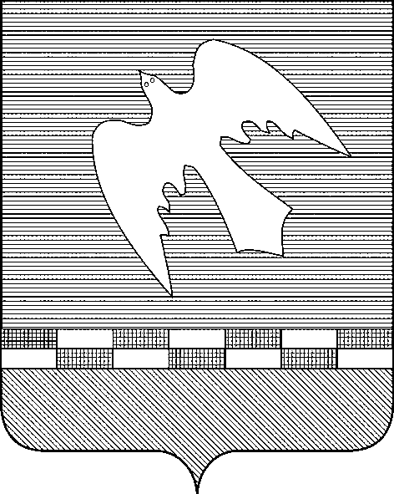

ПСКОВСКАЯ ОБЛАСТЬ

АДМИНИСТРАЦИЯ НОВОСОКОЛЬНИЧЕСКОГО РАЙОНА

ПОСТАНОВЛЕНИЕ

от | 15.10.2024 |  | № | 311

г.Новосокольники

О внесении изменений в постановление Администрации Новосокольнического района от 27.11.2017 №295-н «Об утверждении муниципальной программы «Формирование современной городской среды муниципального образования «Новосокольнический район»

На основании статьи 179 Бюджетного кодекса Российской Федерации, руководствуясь Федеральным законом от 6 октября 2003 года №131-ФЗ «Об общих принципах организации местного самоуправления в Российской Федерации», постановлением Правительства Российской Федерации от 30 декабря 2017 г. №1710 «Об утверждении государственной программы Российской Федерации «Обеспечение доступным и комфортным жильем и коммунальными услугами граждан Российской Федерации», Законом Псковской области от 29 декабря 2021 г. №2233-ОЗ «Об областном бюджете на 2022 год и на плановый период 2023 и 2024 годов», постановлением Правительства Псковской области от 25 декабря 2023 г. №510 «О Государственной программе Псковской области «Формирование современной городской среды», Администрация Новосокольнического района
ПОСТАНОВЛЯЕТ:
1.Внести в Муниципальную программу «Формирование современной городской среды муниципального образования «Новосокольнический район», утвержденную постановлением Администрации Новосокольнического района от 27.11.2017 №295-н (с изменениями, внесенными постановлениями Администрации района от 15.03.2019 №44, от 29.11.2019 №233, от 31.03.2020 №74, от 25.11.2020 №191, от 23.12.2020 №211, от 31.05.2021 №112, от 19.11.2021 №269, от 11.04.2022 №69, от 02.09.2022 №231, от 19.10.2022 № 286, от 27.06.2023 № 196, от 06.02.2024 №43, от 11.03.2024 № 67), изменения, изложив Приложение №4 «Адресный перечень общественных территорий, нуждающихся в благоустройстве (с учетом их физического состояния) и подлежащих благоустройству» в редакции согласно приложению к настоящему постановлению.
2. Настоящее постановление опубликовать в сетевом издании «Нормативные правовые акты Псковской области» http://pravo.pskov.ru и разместить в информационно-телекоммуникационной сети «Интернет» на официальном сайте органов местного самоуправления муниципального образования «Новосокольнический район».
3. Контроль за исполнением настоящего постановления оставляю за собой.

Глава района В.Н.Соловьев

Приложение
к постановлению Администрации
Новосокольнического района
от 15 октября 2024 года № 311
«Приложение №4
к муниципальной программе
«Формирование современной
городской среды муниципального
образования «Новосокольнический район»

Адресный перечень общественных территорий,
нуждающихся в благоустройстве (с учетом их физического состояния)
и подлежащих благоустройству

№ п/п | Общественная территория | Срок выполнения
1. | г. Новосокольники, площадь у клуба им. Воровского (1 очередь) | 2017
2. | г. Новосокольники, площадь у Клуба им. Воровского (2 очередь) | 2018
3. | г. Новосокольники, площадь Базарная (1-я очередь) | 2019
4. | г. Новосокольники, площадь Базарная (2-ая очередь) | 2020
5. | г. Новосокольники, ул. Тихмянова, сквер | 2021
6. | г. Новосокольники, Летний сад | 2021
7. | г. Новосокольники, северная сторона парка «Летний сад» | 2022
8. | г. Новосокольники, центральная часть парка «Летний сад» | 2022
9. | г. Новосокольники, сквер по ул. Партизанской | 2023
10 | г. Новосокольники общественная территория между МБОУ "СШ г. Новосокольники" и Церковью Николая Чудотворца (1-я очередь). | 2024
11 | г. Новосокольники, сквер «Вишневый сад» на ул. Шоссейной. | 2025
______________

